Watkiss drijvende kracht achter booklet-oplossing van Ricoh
Een snel en zuinig alternatief voor perfect binden

Vilvoorde, 29 September 2015 – Ricoh Europe heeft in samenwerking met Watkiss een nieuwe SquareBack™-inline-oplossing voor het maken van boekjes op de markt gebracht. De Watkiss PowerSquare 224 is nu zo geconfigureerd dat hij samen kan worden gebruikt met de Ricoh Pro™ C9100 serie en de Ricoh Pro™ C7100X serie van digitale losbladige kleurproductiesystemen en de Ricoh Pro™ C8100 serie van digitale losbladige monoproductiesystemen.
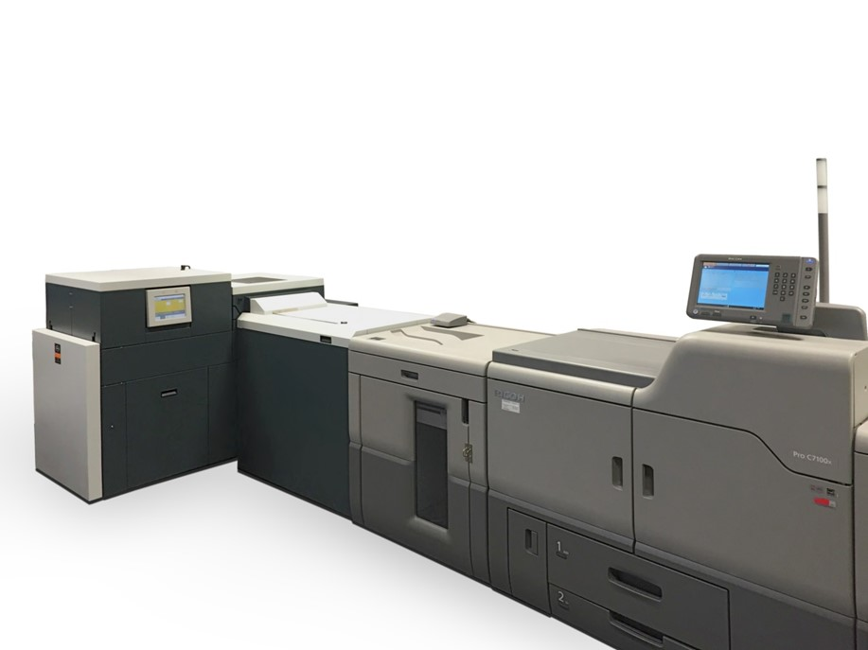
De Watkiss PowerSquare 224 combineert vier processen (naaien, vouwen, rug maken en bijsnijden) om SquareBack-boeken tot 224 pagina’s dik te produceren. Hij ondersteunt een maximaal papierformaat van 330m bij 520 mm. Dit snelle en zuinige alternatief voor perfect binden of lijmen levert SquareBack-boeken op die het superieure uiterlijk van een rechte rug van een perfect gebonden boek hebben, maar met de stevigheid van een genaaide rug. Ze blijven plat liggen en zijn makkelijk in te pakken, te stapelen en te hanteren. Er is geen gevaar voor loskomende bladen en de rug kan worden bedrukt.
Deze nieuwe bindoplossing is ontworpen met een rechts-naar-linkse toevoerrichting, zodat ze gekoppeld kunnen worden met de drie digitale productiesystemen. Ze beschikt ook over een bijsnijder met twee messen waarmee aflopend drukwerk kan worden geproduceerd, en een grote stapelbak, zodat het systeem lang na elkaar kan blijven draaien voordat de machine moet worden leeggemaakt.
“In een overvolle markt is differentiatie het sleutelelement in de manier waarop onze klanten concurreren – en de oplage is slechts het halve verhaal. Afwerking kan een cruciale factor in het stroomlijnen van de productiecyclus zijn. Met de Watkiss PowerSquare 224 kunnen drukwerkproducenten maatwerk leveren in de manier waarop ze hun klanten oplossingen bieden,” zegt Eric Gryson, CEO RICOH Belgium/Luxembourg.
“Een groot pluspunt van de Watkiss-machine is haar capaciteit. Ze kan gemiddeld ruim 50.000 boekjes per maand aan, en 150.000 boekjes per maand in piekperioden. Dat heeft een zeer reële impact op de winstgevendheid van de productie. Kracht, betrouwbaarheid, duurzaamheid, robuustheid, installatie- en gebruiksgemak waren ook belangrijke aandachtspunten.”
De Watkiss PowerSquare 224 heeft volledig automatische instellingen voor verschillende boekformaten en paginering, inclusief variabele steeklengte voor verschillende boekdiktes. De maximale boekdikte van 10,4 mm is het dubbele van die bij conventionele booklet-machines. Dit maakt de Watkiss PowerSquare 224 ideaal voor boekjes met een groot aantal pagina’s of boekjes vervaardigd van dikker materiaal.
Het compacte systeem is eenvoudig te gebruiken, met taakparameters (papierformaat, boekdikte en het aantal nietjes) die via een aanraakscherm kunnen worden ingevoerd. De PowerSquare stelt automatisch de steekpositie in, de draadtreklengte (de steeklengte), de vereiste rugbreedte en de bijsnijspecificaties. De opdrachten kunnen snel worden opgeslagen en opnieuw opgeroepen om vaak herhaalde opdrachten efficiënt af te werken.
Eric Gryson concludeert: “De PowerSquare is een geweldige aanvulling op Ricoh’s assortiment van afwerkingsoplossingen, en klanten zullen er hun productiemogelijkheden mee kunnen uitbreiden, nieuwe markten aanboren en hun aanbod vergroten.”
Vanaf oktober 2015 kunnen bestellingen geplaatstworden voor de Watkiss PowerSquare Equipped Pro C9100 serie en de Pro C7100 serie van digitale kleurproductiesystemen, en vanaf begin 2016 voor de Pro C8100 serie van digitale monoproductiesystemen.

| Over Ricoh |
Ricoh is een wereldwijd opererend technologiebedrijf, gespecialiseerd in breed inzetbare oplossingen voor kantooromgevingen, zoals documentmanagement systemen, production printing en IT-diensten. Het hoofdkantoor van de Ricoh Group is gevestigd in Tokio en is actief in meer dan 200 landen en regio’s. In het financiële jaar dat afliep op 31 maart 2015 realiseerde de Ricoh Group wereldwijd een verkoopomzet van 2.231 miljard yen (ongeveer 18.5 miljard USD).
De omzet van het bedrijf is in hoofdzaak afkomstig van producten, oplossingen en diensten die de interactie tussen mensen en informatie verbeteren. Ricoh produceert verder ook bekroonde digitale camera’s en gespecialiseerde industriële producten. Het staat bekend voor de kwaliteit van zijn technologie, het uitzonderlijke niveau van zijn klantenservice en zijn initiatieven voor duurzaam ondernemen.
Onder de vlag van de nieuwe baseline, imagine. change. helpt Ricoh bedrijven de manier waarop ze werken te veranderen en de collectieve verbeelding van de medewerkers te benutten.
Voor meer informatie, ga naar www.ricoh.be/pers

Voor meer informatie, contacteer

Blue Chilli

Sophie Lambert

Tel.: +32 (0) 477 91 45 72

E-mail: sophie@bluechilli.be

Bezoek onze website: http://www.ricoh.be

Vind ons op Facebook: https://www.facebook.com/RicohBelgium

Volg ons op Twitter: www.twitter.com/RicohBelgium

